追悼集記載要項

記載例を参考に記載して下さい。写真を含め、A4 1ページで収まるようにお願いします
(原稿執筆をお願いした方はこの限りではありません)。文字数は写真なしで概ね1400字、写真ありで概ね1000字です。３ページ目がそのまま印刷原稿となりますので、フォント、ポイントは変更しないで下さい。写真は２枚以内で、文章の最後に一括掲載です(文中に入れることはできません)。写真が１枚でも２枚でも文字数は同じです(消費行数が同じことによります)。幅固定としておりますので、横長の写真をお願いします(縦長の写真は横長にトリミングして下さい。逆に16:9の写真の場合は縦が短くなるので、文字数を多くできます)。記載後は、表の枠線を白に変更して下さい(わからなければ、この作業のみは事務局で行います)。著者校正はありません。枠線の無色化以外の作業は、事務局では行いません。但し、フォントやポイント、行間隔などを変更されている場合は、コピー&ペーストにて、指示された形式に変更することがあります。
記載例(記載例は997文字となっております)
高橋明にとって脳血管内治療は何だったのか
NHO仙台医療センター 院長
江面正幸

では利己的ということでしょうか。利己的という言葉には、自分が得するというような損得感があるように思います。でも明先生がやっていたことに損得は関係していません。自分がやりたいからやるだけで、大損しようともちろん利益が出ようとそんなことに頓着はありません。明先生はときどき学会の座長や演者をボイコットしていました。もちろん精神的に不安定な時期だったということもあったでしょうが、血管内治療も趣味だったということで説明できると思います。普通の人なら「でも学会に迷惑がかかる」とか「そんなことしたら今の地位があやうくなる」なんて考えるのですが、明先生の行動基準は自分が楽しいか楽しくないかだけなので、楽しくないことはやらなくてよくなっちゃうんです。冒頭に、仙台時代は知らせたくない過去、と考察しましたが、ここまで来て、知らせる必要のない過去、ということなのかもしれないと思いました。つまり、仙台時代の名声は、趣味脳血管内治療に付随してできたものであり、その趣味が終わってしまえば、それに付随するものも消えて当然なのです。有名になりたいから脳血管内治療をしていたのではなく、社会に貢献したいからやっていたのでもありません。ただ自分がやりたいからやっていたんです。
明先生を趣味人高橋明と規定すると、明先生の行動がだいぶ理解できるようになります。明先生と付き合っていると、そんなことしたら迷惑かかるじゃんとか、そんなことするお金ありませんよ、ってことが良くあります。怒り出したくなったりあきれたりすることもありました。でも、迷惑とかお金とか彼には関係ないんです。自分がやりたいかどうか、やって楽しいかどうかが全てなんです。なかなかそこまで振り切れる人はいないので、明先生のその点を尊敬する人もいるし付いていけないと愛想を尽かす人もいるんです。わがままといえばわがままなんですが、そもそも人の迷惑などという尺度がないので、ただただ自分の楽しいことをやる、ってことなんだろうと思います。明先生は11月16日に、おそらく最後の趣味であったログハウスから滑落して天国に召されました。遺体の損傷は激しく無念の死に映るかもしれません。しかし趣味に生きた人間が自分の趣味の延長で亡くなる、本人にとっては納得のいく旅立ちだったのではないかと思います。自分のやりたいことをやり続けた72年間、さぞや忙しく楽しかっただろうと思います。

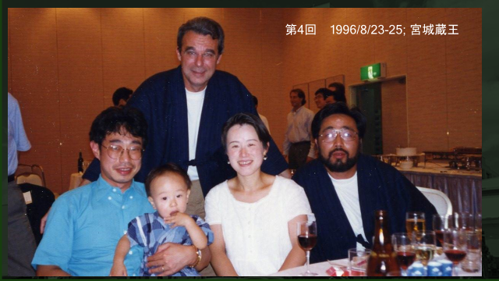 | 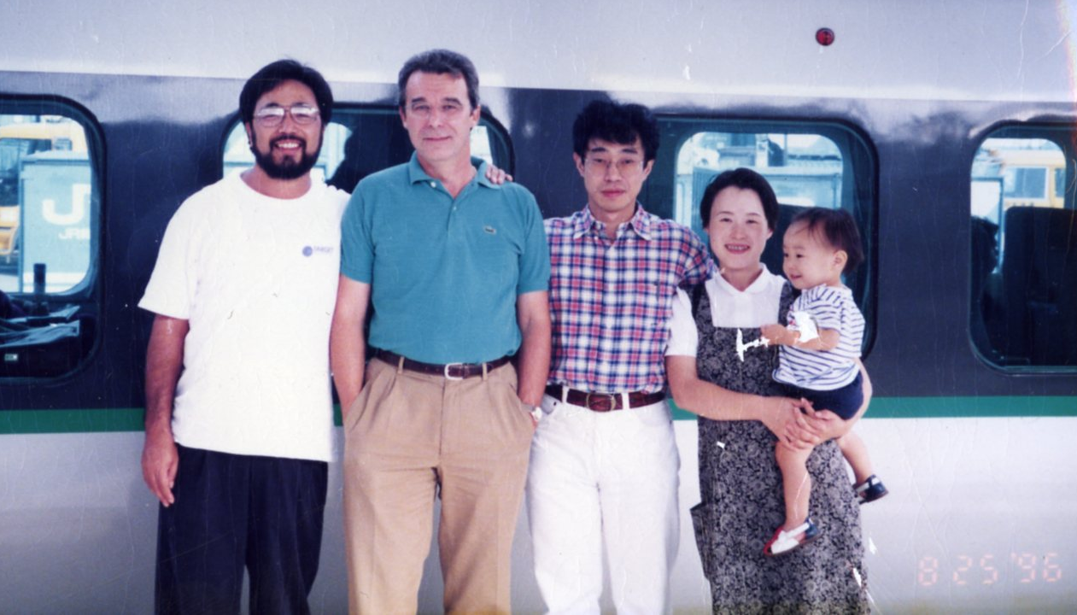  山形蔵王観光後、山形新幹線にてPierreが帰途に着く直前

タイトル(この行に上書き):2行以上にわたる場合は希望位置で改行可。
(表の枠を白に変更[わからなければこのままでOK])
執筆者所属(ここに上書き。枠を白に)
執筆者氏名 (ここに上書き。枠を白に)

本文(この行に上書き。概ね1400字。写真ありの場合は概ね1000字。表の枠を白に変更)

写真1(ここに上書き[ペースト]。説明文も記載可。表の枠を白に変更)。写真がない場合は表を削除。 | 写真2(ここに上書き[ペースト]。説明文も記載可。表の枠を白に変更)。写真２がない場合はこの枠の文字を削除。

